|  |
| --- |
| Cégep de Lévis-Lauzon |
| DOSSIER FONCTIONNEL |
| GESTION SALON CARRIÈRE |

|  |
| --- |
| William Lafontaine  HIVER 2018 |

Table des matières

1. DESCRIPTION GÉNÉRALE 3

1.1. But 3

1.2. Processus administratifs 3

1.3. Description générale 3

1.4. Sécurité 4

1.5. Historique du dossier 4

2. DESCRIPTION DÉTAILLÉE 6

2.1. Diagramme de cas d’utilisation 6

2.2. Étude de cas d’utilisation « Gestion du salon carrière » 7

Panoramas et rapports de « GESTION SALON CARRIÈRE » 8

Description des champs de « GESTION SALON CARRIÈRE » 0

Tableau des validations de « GESTION SALON CARRIÈRE » 5

Paramètres d’entrée de « GESTION SALON CARRIÈRE » 5

2.3. Étude de cas d’utilisation « Ajouter une entreprise dans gestion salon carrière » 0

Panoramas et rapports « Ajouter une entreprise dans gestion salon carrière » 1

Description des champs « Ajouter une entreprise dans gestion salon carrière » 0

Tableau des validations « Ajouter une entreprise dans gestion salon carrière » 4

Paramètres d’entrée « Ajouter une entreprise dans gestion salon carrière » 4

2.4. Étude de cas d’utilisation de « Modifier une entreprise dans le salon carrière » 0

Panoramas et rapports « Modifier une entreprise dans le salon carrière » 1

Description des champs « Modifier une entreprise dans le salon carrière » 0

Tableau des validations « Modifier une entreprise existante » 2

Paramètres d’entrée de « Modifier une entreprise existante » 3

2.5. Étude de cas d’utilisation de « Ajouter une note » 0

Panoramas et rapports « Ajouter une note » 1

Description des champs « Ajouter une note » 2

Tableau des validations « Ajouter une note » 2

Paramètres d’entrée « Ajouter une note » 2

2.6. Étude de cas d’utilisation de « Consulter les contacts » 3

Panoramas et rapports « Consulter les contacts » 4

Description des champs « Consulter les contacts » 5

Tableau des validations « Consulter les contacts » 5

Paramètres d’entrée « Consulter les contacts » 5

2.7. Étude de cas d’utilisation de « Supprimer une entreprise du salon carrière » 6

Panoramas et rapports « Supprimer une entreprise du salon carrière » 7

Description des champs « Supprimer une entreprise du salon carrière » 7

Tableau des validations « Supprimer une entreprise du salon carrière » 7

Paramètres d’entrée « Supprimer une entreprise du salon carrière » 7

3. Diagramme de classes 9

4. Messages 10

# DESCRIPTION GÉNÉRALE

## But

Le client a besoin d’une application pour faire de la gestion de données. Celle-ci se composera de deux blocs distincts : un bloc pour la gestion de stage et un autre pour la gestion du salon de carrière. Chaque bloc aura des besoins qui lui seront propres, mais l’important est d’avoir un accès constant et innovateur à ces données.

## Processus administratifs

La version actuelle a besoin d’un renouveau. Les enseignants affichent les offres de stages et les étudiants postulent en envoyant leur cv aux compagnies directement (la plupart du temps). Les enseignants font un suivi auprès des étudiants (et des compagnies). Lorsqu’un stage est conclu, le protocole d’entente de stage doit être complété par les trois parties (entreprise, étudiant, enseignant). Le tout suivi dans un fichier Excel, sous forme de fichier tableur. L’enseignant s’occupe de tout le processus administratif. Il va gérer les offres de stage, les besoins des clients ainsi que les acquis des étudiants. La plateforme utilisée n’est donc clairement pas optimisée pour l’ampleur de la tâche.

## Description générale

Pour l’implantation de la nouvelle application, nous avons décidé de trier le tout avec des fiches, pour une version simplifiée du produit, comme suit :

**Fiche de stages (pour les enseignants**) : La plus grosse partie de l’application se retrouve ici. Dans un premier temps, il faut permettre aux utilisateurs du logiciel de pouvoir faire des mises à jour des étudiants, des entreprises et de leurs collègues. Ces mises à jour vont permettre de bien gérer l’attribution des stages. De plus, les diverses listes doivent être faites sous la même forme pour permettre une uniformité dans les données. Selon le type de liste, différentes informations peuvent être présentées.

-**Fiche des entreprises** : Dans cette liste, nous devrons retrouver les informations suivantes par rapport aux stages : les offres, les informations qui les concernent, les contacts au sein de l’entreprise avec leurs rangs, le(s) numéro(s) de(s) téléphone(s) ainsi que le(s) poste(s) et le programme d’étude (réseau, gestion ou industrielle) recherché.

-**Fiche des étudiants :** Dans cette liste, nous retrouvons les informations suivantes par rapport au stage : le DA de l’étudiant, son nom, son sexe, son numéro de téléphone, son courriel, et son programme d’étude (réseau, gestion ou industrielle).

-**Fiche des enseignants** : Dans cette liste, nous retrouvons les informations suivantes par rapport aux enseignants : son compte utilisateur, son nom, son sexe, son numéro de téléphone et son courriel.

**-Informations supplémentaires** : De plus, dans la section « Fiche des enseignants », on doit pouvoir voir si un utilisateur est en train de travailler sur une fiche de stage. Si c’est le cas, il faut pouvoir retrouver la même information dans la « Fiche des entreprises ». Un enseignant doit pouvoir convertir son ancienne base de données vers la nouvelle plateforme, et être en mesure d’ajouter des notes sur les étudiants et les entreprises.

Plusieurs fonctionnalités additionnelles seront présentes pour le bon fonctionnement de l’application, tel que la gestion du salon carrière, l’importation de données de stage à partir d’Excel, des mises à jour des utilisateurs (enseignants, étudiants, stages, entreprises, droits utilisateurs).

## Sécurité

Cette unité est accessible aux enseignants et aux administrateurs du département d’informatique.

## Historique du dossier

|  |  |  |  |
| --- | --- | --- | --- |
| **Version** | **Date** | **Nom de la ressource** | **Description** |
| 1 | Mars 2018 | William Lafontaine | Dossier fonctionnel GESTION SALON CARRIÈRE |

# DESCRIPTION DÉTAILLÉE

## Diagramme de cas d’utilisation

## Étude de cas d’utilisation « Gestion du salon carrière »

Description :

Ce cas d’utilisation permet aux enseignants de pouvoir gérer les entreprises participantes au salon carrière du Cégep Lévis-Lauzon. Ils auront l’option d’ajouter une nouvelle entreprise participante et d’obtenir la liste complète des compagnies qui seront déjà présentes.

Lors de l’ajout d’une entreprise au salon carrière, les enseignants auront l’option d’aller modifier le dossier d’une entreprise, qui mènera au cas d’utilisation du « Maj dossier entreprise ». Pour ce qui est de l’obtention de la liste des compagnies, nous aurons l’option de modifier les particularités d’une entreprise participante, et de supprimer l’entreprise du salon carrière. Ces changements n’auront pas d’influence sur le dossier des entreprises, seulement sur l’accessibilité de ceux-ci au salon carrière.

Acteurs :

* Enseignant
* Administrateur système

Conditions de départ :

* Être connecté

Conditions de fin :

* Fermeture de fenêtre

OU

* Sélection d’une autre option dans le menu principal

Exception :

N/A

### Panoramas et rapports de « GESTION SALON CARRIÈRE »

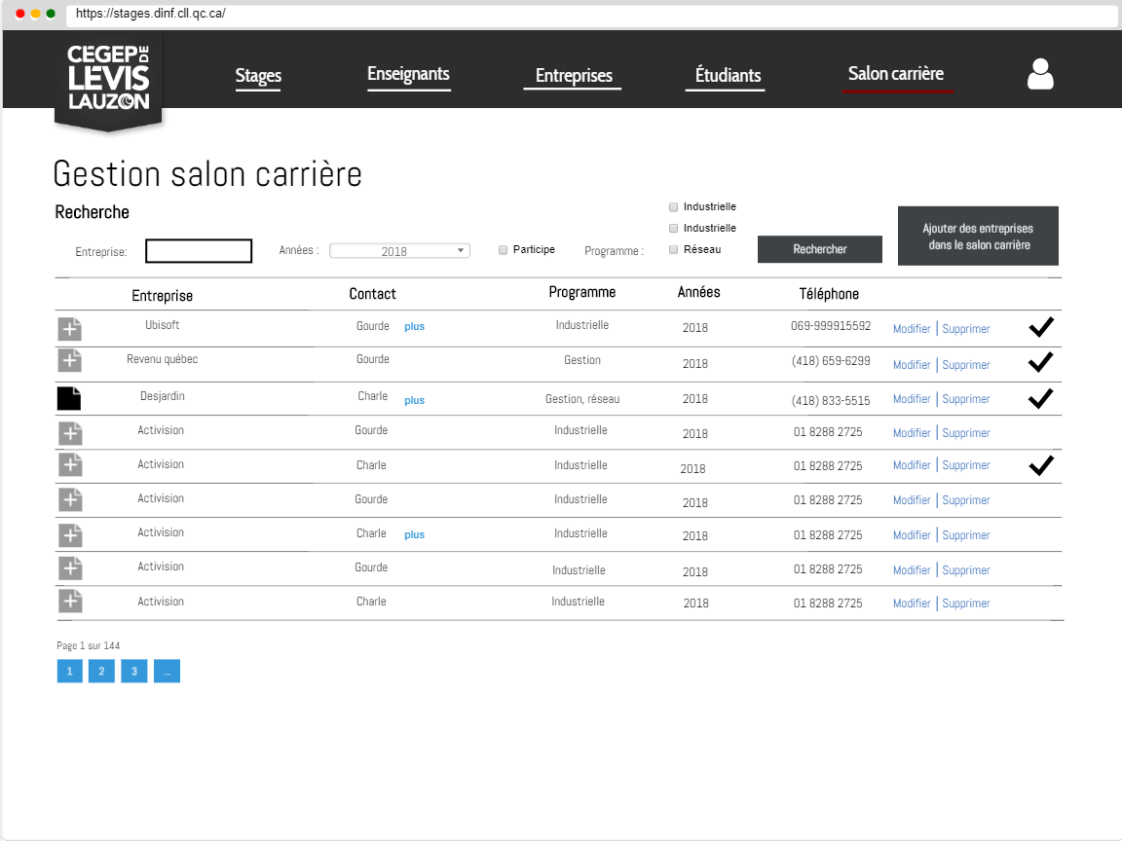

### Description des champs de « GESTION SALON CARRIÈRE »

|  |  |  |  |
| --- | --- | --- | --- |
| Nom du champ | Type | Description | Entité |
| Section Recherche | | | |
| Entreprise | Entrée de texte | Ajoute un filtre pour faire une recherche sur l’entreprise voulue |  |
| Programme | Case à cocher | Choisi les programmes voulus comme filtre de la recherche | Programme |
| Années | Menu déroulant | Choisi l’année comme filtre de recherche |  |
| Rechercher | Bouton | Recherche les entreprises selon ou sans (si les champs sont vides) les filtres entré | Entreprise.Recherche(Nom,Programme, annee) |
| Ajouter des entreprises dans salon carrière | Bouton | Mène à la page «Ajouter des entreprises dans salon carrière». |  |
| Section Résultat | | | |
| Colonne Entreprise | Texte | Colonne où les noms des entreprises sont affichés | Entreprise.Nom |
| Note | Bouton | Ouvre la page «Note» permettant de rajouter une note ou la modifier | ParticipationSalonCarriere.Note |
| Colonne Contact | Texte | Colonne où les contacts de l’entreprise sont affichés | Entreprise.Contact[0] |
| plus | Lien hyper texte | Ouvre une page avec tous les contacts de l’entreprise. Seulement la consultation est possible | Entreprise.Contact |
| Colonne Programme | Texte | Colonne où les programmes de l’entreprise sont affichés | Entreprise.Programme |
| Colonne Années | Texte | Colonne où les années sont affichées | ParticipationSalonCarriere.Annee |
| Colonne Téléphone | Texte | Colonne où les numéros de téléphones pour rejoindre l’entreprise sont affichés | Entreprise.telephone |
| Modifier | Lien hyper texte | Mène à la page « Modifier une entreprise dans salon carrière » | Entreprise.Modifier(IDEntreprise) |
| Supprimer | Bouton | Supprime l’entreprise de la liste de salon carrière | Entreprise.Supprimer(IDEntreprise) |
| Colonne Participation (Crochet) | Symbole | Montre quelle entreprise est sûr de participer | ParticipationSalonCarriere.Participe |
| Page | Bouton | Mène à la page qu’on veut de la liste selon le numéro choisi |  |

### Tableau des validations de « GESTION SALON CARRIÈRE »

|  |  |  |  |
| --- | --- | --- | --- |
| Champs à valider | Validation | Type | Message |
|  |  |  |  |

### Paramètres d’entrée de « GESTION SALON CARRIÈRE »

|  |  |
| --- | --- |
| Description | Nom physique |
|  |  |

## Étude de cas d’utilisation « Ajouter une entreprise dans gestion salon carrière »

Description :

Ce cas d’utilisation permet d’ajouter une participation d’une entreprise au salon carrières dans la base de données en pesant sur le bouton « Nouveau » de la page « GESTION SALON CARRIÈRE ». L’entreprise est ajoutée lorsque que le bouton « Ajouter » est pesé.

Acteur :

* Enseignants
* Administrateurs

Conditions de départ :

* Être connecté

Condition de fin :

* Fermeture de fenêtre

OU

* Sélection d’une autre option dans le menu principal

Exception :

N/A

### Panoramas et rapports « Ajouter une entreprise dans gestion salon carrière »

### Description des champs « Ajouter une entreprise dans gestion salon carrière »

|  |  |  |  |
| --- | --- | --- | --- |
| Nom du champ | Type | Description | Entité |
| Section Recherche | | | |
| Entreprise | Entrée de texte | Ajoute un filtre pour faire une recherche sur l’entreprise voulue |  |
| Programme | Case à cocher | Choisi les programmes voulus comme filtre de la recherche | Programme |
| Rechercher | Bouton | Recherche les entreprises selon ou sans (si les champs sont vides) les filtres entré | Entreprise.Recherche(Nom,Programme) |
| MAJ Dossier Entreprise | Bouton | Mène à la page « MAJ Dossier Entreprise». |  |
| Section Résultat | | | |
| Colonne Entreprise | Texte | Colonne où les noms des entreprises sont affichés | Entreprise.Nom |
| Note | Bouton | Ouvre la page «Note» permettant de rajouter une note ou la modifier | Entreprise.Note |
| Colonne Contact | Texte | Colonne où les contacts de l’entreprise sont affichés | Entreprise.Contact[0] |
| plus | Lien hyper texte | Ouvre une page avec tous les contacts de l’entreprise. Seulement la consultation est possible | Entreprise.Contact |
| Colonne Programme | Texte | Colonne où les programmes de l’entreprise sont affichés | Entreprise.Programme |
| Colonne Téléphone | Texte | Colonne où les numéros de téléphones pour rejoindre l’entreprise sont affichés | Entreprise.Colonne |
| Ajouter | Lien hyper texte | Ajoute une entreprise dans gestion salon carrière (l’année est automatiquement mit pour l’année en court et la participation est à vrai) | Entreprise.Ajouter() |
| Page | Bouton | Mène à la page qu’on veut de la liste selon le numéro choisi |  |

### Tableau des validations « Ajouter une entreprise dans gestion salon carrière »

|  |  |  |  |
| --- | --- | --- | --- |
| Champs à valider | Validation | Type | Message |

### Paramètres d’entrée « Ajouter une entreprise dans gestion salon carrière »

|  |  |
| --- | --- |
| **Description** | **Nom Physique** |
|  |  |

## Étude de cas d’utilisation de « Modifier une entreprise dans le salon carrière »

Description :

Ce cas d’utilisation permet de modifier une entreprise dans la base de données en pesant sur le bouton « Modifier » de la page « Gestion Salon carrière ». L’entreprise est modifiée lorsque que le bouton « Modifier » est pesé.

Acteur :

* Enseignants
* Administrateurs

Conditions de départ :

* Être connecté

Condition de fin :

* Fermeture de fenêtre

OU

Sélection d’une autre option dans le menu principal

Exception :

N/A

### Panoramas et rapports « Modifier une entreprise dans le salon carrière »

### Description des champs « Modifier une entreprise dans le salon carrière »

|  |  |  |  |
| --- | --- | --- | --- |
| Nom du champ | Type | Description | Entité |
| Programmes | Case à cocher | Cocher le ou les programmes en lien avec l’entreprise (les cases sont cochés selon les anciens programmes) | Entreprise.Programme  (de l’entreprise sélectionné) |
| Téléphone | Entrée texte | Entre le téléphone pour rejoindre l’entreprise (le champ est rempli par l’ancien téléphone par défaut) | Entreprise.Telephone  (de l’entreprise sélectionné) |
| Adresse courrielle | Entrée texte | Entre l’adresse courrielle de l’entreprise (le champ est rempli par l’ancienne adresse courrielle par défaut) | Entreprise.Courriel  (de l’entreprise sélectionné) |
| Contact | Entrée texte | Entre un ou plusieurs contacts dans des entrés textes distinctes (le champ est rempli par les anciens contacts par défaut) | Entreprise.Contact  (de l’entreprise sélectionné) |
| Années | Liste déroulante | Sélectionne l’années parmi plusieurs choix d’années disponible | SalonCariere.Annee  (de l’entreprise sélectionné) |
| Participer | Case à cocher | Coche si l’entreprise participe au salon carrière. | SalonCariere.Participer  (de l’entreprise sélectionné) |
| + (Ajout contact) | Bouton | Ajoute une entrée de texte « Contact » |  |
| * (Supprime contact) | Bouton | Supprime une entrée de texte « Contact » |  |
| Modifier | Bouton | Confirme et modifie l’entreprise selon les paramètres entrés |  |

### Tableau des validations « Modifier une entreprise existante »

|  |  |  |  |
| --- | --- | --- | --- |
| Champs à valider | Validation | Type | Message |
|  |  |  |  |

### Paramètres d’entrée de « Modifier une entreprise existante »

|  |  |
| --- | --- |
| **Description** | **Nom Physique** |
| L’entreprise qui va être modifier | Entreprise (de l’entreprise sélectionné) |

## Étude de cas d’utilisation de « Ajouter une note »

Description :

Ce cas d’utilisation permet d’ajouter une note sur une entreprise dans la base de données en pesant sur le symbole de note à gauche dans la liste des entreprises de la page « Gestion Salon Carrière ». La note est automatiquement sauvegardée lorsqu’il est modifié et un symbole différent apparaît pour montrer qu’il contient du texte.

Acteur :

* Enseignants
* Administrateurs

Conditions de départ :

* Être connecté

Condition de fin :

* Fermeture de fenêtre

OU

* Sélection d’une autre option dans le menu principal

Exception :

N/A

### Panoramas et rapports « Ajouter une note »

Note Vide 🡪

Note modifiée 🡪

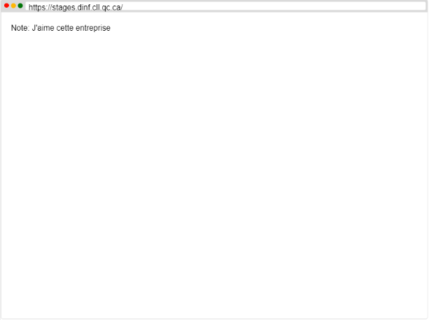

### Description des champs « Ajouter une note »

|  |  |  |  |
| --- | --- | --- | --- |
| Nom du champ | Type | Description | Entité |
| Texte note | Entrée texte | Note libre de l’utilisateur | Entreprise.note  (de l’entreprise sélectionné) |

### Tableau des validations « Ajouter une note »

|  |  |  |  |
| --- | --- | --- | --- |
| Champs à valider | Validation | Type | Message |
|  |  |  |  |

### Paramètres d’entrée « Ajouter une note »

|  |  |
| --- | --- |
| **Description** | **Nom Physique** |
| La note de l’entreprise | Entreprise.Note (de l’entreprise sélectionné) |

## Étude de cas d’utilisation de « Consulter les contacts »

Description :

Ce cas d’utilisation permet de consulter les contacts d’une entreprise dans la base de données en pesant sur le lien hypertexte dans la colonne des contacts dans la liste des entreprises de la page « Gestion Salon Carrière ». Seulement la consultation est possible.

Acteur :

* Enseignants
* Administrateurs

Conditions de départ :

* Être connecté

Condition de fin :

* Fermeture de fenêtre

OU

* Sélection d’une autre option dans le menu principal

Exception :

N/A

### Panoramas et rapports « Consulter les contacts »

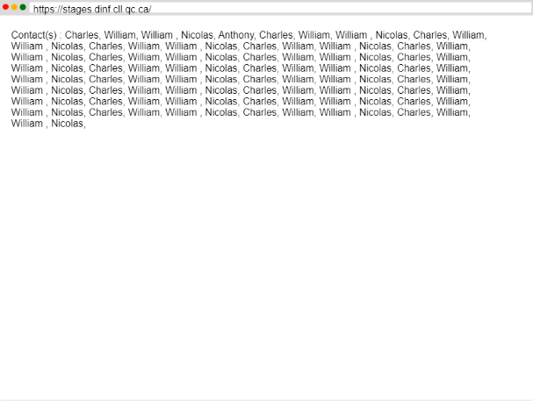

### Description des champs « Consulter les contacts »

|  |  |  |  |
| --- | --- | --- | --- |
| Nom du champ | Type | Description | Entité |
| Texte contact | Texte | Contacts de l’entreprise, pas de modification possible | Entreprise.Contact  (de l’entreprise sélectionné) |

### Tableau des validations « Consulter les contacts »

|  |  |  |  |
| --- | --- | --- | --- |
| Champs à valider | Validation | Type | Message |
|  |  |  |  |

### Paramètres d’entrée « Consulter les contacts »

|  |  |
| --- | --- |
| **Description** | **Nom Physique** |
| Les contacts de l’entreprise | Entreprise.Contact (de l’entreprise sélectionné) |

## Étude de cas d’utilisation de « Supprimer une entreprise du salon carrière »

Description :

Ce cas d’utilisation permet de supprimer une entreprise dans la base de données en pesant un le lien hypertexte dans la dernière colonne de la liste des entreprises de la page « Gestion Salon Carrière ». La suppression se fait sans message de validation.

Acteur :

* Enseignants
* Administrateurs

Conditions de départ :

* Être connecté

Condition de fin :

* Fermeture de fenêtre

OU

* Sélection d’une autre option dans le menu principal

Exception :

N/A

### Panoramas et rapports « Supprimer une entreprise du salon carrière »



### Description des champs « Supprimer une entreprise du salon carrière »

|  |  |  |  |
| --- | --- | --- | --- |
| Nom du champ | Type | Description | Entité |
|  |  |  |  |

### Tableau des validations « Supprimer une entreprise du salon carrière »

|  |  |  |  |
| --- | --- | --- | --- |
| Champs à valider | Validation | Type | Message |
|  |  |  |  |

### Paramètres d’entrée « Supprimer une entreprise du salon carrière »

|  |  |
| --- | --- |
| **Description** | **Nom Physique** |
| L’entreprise sélectionnée | Entreprise |

# https://documents.lucidchart.com/documents/0e6cf4b1-69dd-4562-8531-1488d3fffc77/pages/0_0?a=1299&x=214&y=246&w=1012&h=748&store=1&accept=image%2F*&auth=LCA%203d12751342aac08871f30fe2eab3c3e30f9fed58-ts%3D1520538325Diagramme de classes

# Messages

|  |  |
| --- | --- |
| **Numéro** | **Message** |
| I_001 | L’entreprise a été enregistré |
| I_002 | L’entreprise a été modifié |
| I_003 | L’entreprise a été supprimé |
| U_001 | Requis |